盈進中学高等学校 環境科学研究部 紹介文
私たちのクラブは，1987年から「もの言わぬ小さな命を、地域の自然を、環境を、守り続ける力」をテーマに，芦田川水系を中心とした備後地方の絶滅の恐れのある生き物を含めた水生生物の調査や保護活動を続けてきています。
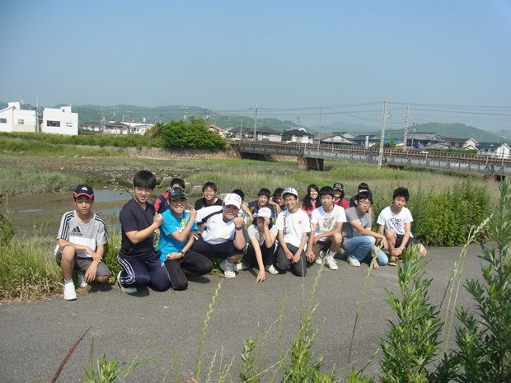
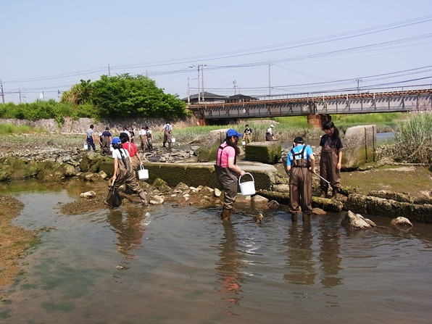
せとうち海援隊としては，主に備後地域の河口干潟の魚類について調べる活動をしています。

